datum  18-04-2024 | UW KENMERK | ONS KENMERK  Heraanleg Marktplein - Mechelseweg
Contactpersoon  Ludo Thoné | dienst  Mobiliteit | e-mail  mobiliteit@kapelle-op-den-bos.be
ONDERWERP
Heraanleg Marktplein – Mechelseweg: stand van zaken

Geachte bewoner,

De bedrijvigheid in de her aan te leggen Mechelseweg en het Marktplein laat het al vermoeden: de ploegen die dit project mee helpen realiseren zijn op verschillende locaties druk in de weer om de heraanleg zo vlot en zo veilig mogelijk tot stand te brengen. Via deze weg geven we graag een stand van zaken van de huidige toestand en kijken we alvast wat er in de nabije toekomst allemaal op de planning staat.
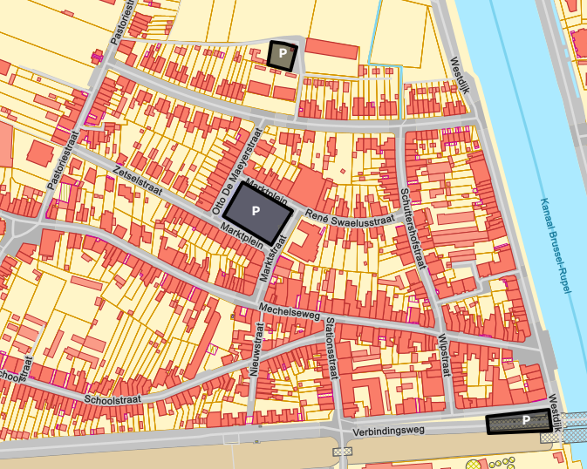
Concreet is de aannemer in de Mechelseweg ondertussen gevorderd tot de inrit naar de parking t.h.v. de Kring. Voor een vlotte voortzetting van de werken zal deze parking afgesloten worden vanaf maandag 22/04/2024. Alternatieve parkeerplaatsen staan aangeduid op bijgevoegde kaart.

Het kruispunt van de Mechelseweg met de Pastoriestraat zal eveneens afgesloten worden. Beide tijdelijke mobiliteitsingrepen zullen tot eind mei van toepassing blijven, waarna de gehele Mechelseweg (fase 1 + 2) opengesteld kan worden voor doorgaand verkeer.

Tegelijkertijd en gelijklopend hiermee zal de lus Stationsstraat / Mechelseweg (fase 1) en Marktplein / Marktstraat terug geopend worden. Signalisatie zal hierop worden afgestemd.

Het storten van het beton tussen Mechelseweg 187 tot en met het kruispunt met de Pastoriestraat zal gebeuren in de eerste week van mei en zal twee dagen in beslag nemen.

We kiezen er bewust voor om de omgeving rond de kerk zoveel mogelijk tijdens schoolvakanties uit te voeren. Daarom hebben we de aannemer gevraagd om aansluitend aan bovenstaande fase eerst de uitbraak ter hoogte van het administratief centrum te realiseren. Aan de parkeermogelijkheden op het Marktplein wordt op dat moment nog niet geraakt. De markt en eventuele evenementen blijven in de tussentijd (tot en met september) nog steeds mogelijk.

Als we nog iets verder in de toekomst kijken, dan staat de aanleg van de bocht ter hoogte van de kerk gepland eind juni tot begin september. De zone ter hoogte van basisschool de Kei wordt uitgesteld tot we zekerheid hebben dat het werfverkeer de veiligheid van de jonge fietsers en voetgangers niet in het gedrang zou brengen.

Gelieve er rekening mee te houden dat alle opgegeven data onder voorbehoud zijn van weer –en onvoorziene omstandigheden.

Hebt u vragen en/of opmerkingen of wilt u iets kwijt over de werken, aarzel dan niet om ons te contacteren via mobiliteit@kapelle-op-den-bos.be.

